 | Радиорегламентарный комитет  Женева, 10−14 ноября 2025 года | 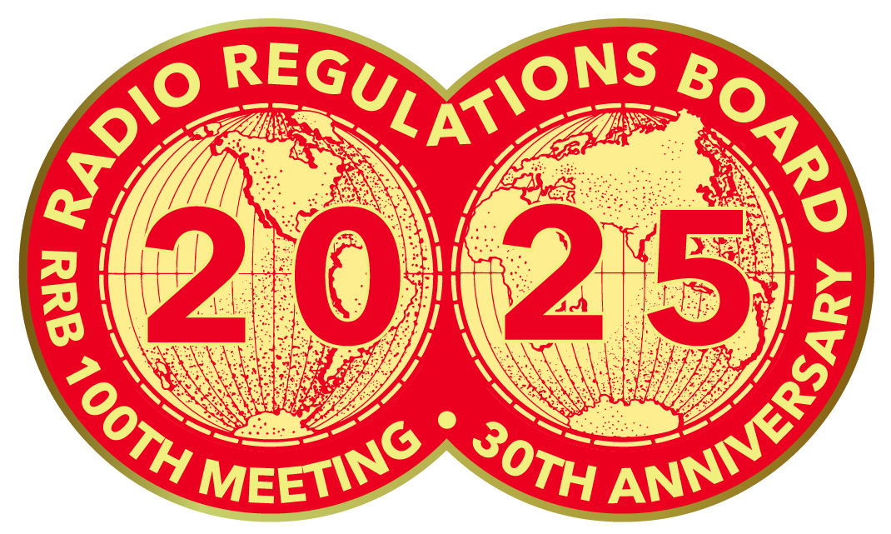
Документ RRB25-3/x-R
Дата
Оригинал: английский
Директор Бюро радиосвязи
ЗАГОЛОВОК

Прилагаемый документ

ПРИЛАГАЕМЫЙ ДОКУМЕНТ

